深圳市中西医结合医院
2024年第15期深圳市中西医结合医院招标代理机构遴选项目
采购公告
项目编号：SZSZXYJHYY202402015
根据有关文件要求，依照公开、公平、公正的原则，深圳市中西医结合医院拟对以下项目进行公开采购，欢迎符合资格供应商参加投标。
- 采购项目
序号 | 项目名称 | 服务期限 | 技术需求或服务要求 | 备注
1 | 深圳市中西医结合医院招标代理机构遴选项目 | 一年 | 详见招标文件用户需求书 | /
二、投标报名要求：请下载采购公告附件 “招标文件”，严格按《投标文件模板》准备相应资料。
三、报名时间和地点：即日起至2024年2月20日17:00前,将1.投标文件(正本1份)交至深圳市中西医结合医院招标办公室（招工体检楼6楼）预审；2.现场报名获取电子邮箱后发送电子版投标文件至电子邮箱(包括:①投标书正本扫描件，PDF格式；②封面，word文档格式；文件命名为：“项目名称+投标单位名称”)｡
四、招标公告网站：深圳市中西医结合医院官网：http://www.bawjxt.net/sj/。
五、开标时间和地点：开标时间另行通知，请关注深圳市中西医结合医院官网（首页>通知公告>招标公告>开标通知），通过资格预审的，请按招标文件要求递交密封投标文件副本5份等。
六、招标办: 0755-27722241-3610 郑老师
深圳市中西医结合医院招标办
2024年2月2日

投标须知
1.投标人须具有独立法人资格或是具有独立承担民事责任能力的其它组织（提供营业执照或事业单位法人证书等证明资料扫描件，原件备查）；总公司或者分公司只允许一家投标，不允许同时参与本项目投标，以分公司名义参与投标的，须提供总公司或具有独立法人资格的上一级公司出具的愿为其参与本项目投标以及履约等行为承担民事责任的加盖总公司公章的授权函，并提供总公司及分公司的营业执照复印件或扫描件加盖投标人公章，原件备查。
2.投标人须满足《中华人民共和国政府采购法》第二十二条的条件；
3.①参加本次采购活动前三年内无行贿犯罪记录；②参与本项目采购活动时不存在被禁止参与政府采购活动情形；③单位负责人为同一人或者存在直接控股、管理关系的不同供应商，不得参加同一合同项下的政府采购活动；④除单一来源采购，为采购项目提供整体设计、规范编制或者项目管理、监理、检测等服务的供应商，不得再参加该采购项目的其他采购活动（由供应商在《政府采购投标及履约承诺函》中作出声明）。
4.投标截止时间前，投标人未被列入失信被执行人、重大税收违法案件当事人名单、政府采购严重违法失信行为记录名单（采购单位将通过“信用中国”网站（www.creditchina.gov.cn）、中国政府采购网（www.ccgp.gov.cn）等渠道查询相关主体信用记录），投标人须提供官网的信用信息查询记录网络截图证明材料（查询时间须在采购公告之日起至投标截止日前）。
5.本项目不接受联合体投标，不允许转包分包，投标人须对货物和服务进行完整投标，对部分货物或服务进行投标将导致投标无效。
6.投标人应提供6份投标文件(1正5副)，每份投标文件须清楚地标明“正本”或“副本”字样，正本与副本必须一致；若正本内容与副本内容不一致，以正本为准。投标文件正本、副本的每一页都应加盖（投标单位）公章，副本加盖骑缝章。每份投标文件须由投标人法人或其授权代表正确签署。正本1份（不填报价金额）报名预审时提交，副本5份，须开标评审前，完好密封提交。公章指投标人经备案的行政公章。若招标文件要求材料未能全面提供以至影响评标结果的，投标人自负全责。
7.非单一来源采购须三家或三家以上投标单位，投标单位的价格高于深圳市中西医结合医院拟定的产品及服务预算价（限价）为无效投标。
8.投标费用：不论投标的结果如何，投标人必须自行承担与参加投标有关的所有费用。
9.投标人必须接受：需方的采购谈判方法；需方不向落标方解释落标原因，不一定以最低价中标、不退还谈判响应文件；
10.除采购方事先书面同意外，中标方不得将自己应履行的全部或部分合同义务转让给他人。
11.深圳市中西医结合医院评标小组推荐的预中标单位经审批后在深圳市中西医结合医院官网公示3日,无异议则中标单位领取中标通知书，凭中标通知书10天内到项目归口管理部门签订合同。
12.如中标人无法履行合同，该项目可重新组织招标或转由综合得分排名第二的供应商提供货物或服务，若综合得分排名第二的供应商不同意提供货物或服务，则转由综合得分排名第三的供应商提供货物或服务，并重新签订合同（采购期限以第一中标供应商的合同执行期限为准）。
13.服务期限：长期货物采购合同履行期限最长不得超过二十四个月，长期服务采购合同履行期限最长不得超过三十六个月。如采购方对履约情况不满意，采购方不再续约。

方法和程序
一、评审响应文件
1.在初审阶段，属于下列情况的投标书将不能进入复审阶段：
(1)投标文件法定代表人或其授权代表签字、盖章模糊无法辨认的；
(2)所提供文件资料存在故意隐瞒或提供不实内容的；
(3)提供资质材料不完整的。
2.评标工作由医院专门组织的评标小组进行资格性和符合性评审,未通过资格性、符合性审查的投标人，不进入技术、商务评审。
二、评标小组
1.评标小组依法由5人（含）以上奇数的人员组成。
2.评标活动依法进行，任何单位和个人不得非法干预评标过程和结果。
三、评审原则与方法
1.本项目采用综合评分法，综合得分=技术得分+商务得分。按照招标文件中规定的因素包括技术、财务状况、信誉、业绩、服务等进行谈判后，进行最后确认，以最后综合得分高低确定第一中标候选人、第二中标候选人、第三中标候选人。
2.第一中标候选人并列的，由采购人采取随机抽取的方式确定中标人。
3.在采购过程中，出现下列情形之一的，应予废标：
（1）出现影响采购公正的违法、违规行为的；
（2）供应商的报价均超过预算金额（限价），不能支付的；
（3）因重大变故，采购任务取消的；
（4）其他经评标小组一致认定应予废标情形的。
4.需方不向落标方解释落标原因，不一定以最低价中标、不退还谈判响应文件。
四、评审程序
1.评审小组按照资格性和符合性审查表审核投标响应文件，确定通过资格性符合性评审的投标文件。
2.评审小组对通过资格性符合性评审的投标文件技术、商务评审进行评审。
3.采用综合评分法的，综合评分（总分100分），技术分与商务分相加得综合评分。评标结果按评审后综合评分得分由高到低顺序排列。得分相同的，出现得分相同的并列情况时，采取随机抽取的方式确定，具体操作办法及流程由评审小组确定。
综合评分表（按照下表，编制本项目评标指引表）
技术部分 |  |  |  |  | 40分
 | 序号 | 评分因素 | 分值 | 评分方式 | 评分准则
 | 1 | 内部控制 | 5 | 专家打分 | 一、评审内容：  投标人针对本项目要求，对项目全流程实施方案及采购代理机构内部监督管理制度进行阐述，包含以下内容：  1、制度内容完整；  2、实施方案内容具体；  3、内容科学合理；  4、内容针对性强；  5、内容可操作性强。  二、评分标准：  根据招标文件的需求和响应文件情况进行分档评分：  优秀：满足以上五项内容及标准要求的，得5分；  良好：满足以上四项内容及标准要求的，得3分；  中等：满足以上三项内容及标准要求的，得1分；  差等：上述情况之外的，不得分。
 | 2 | 质量保障措施及方案 | 7 | 专家打分 | 一、评审内容：  考察投标人针对医院采购代理项目特点提供的质量保障措施及方案，具体内容包括：  1、编制招标文件的质量保障；  2、组织开标的条件、评标过程中的组织管理；  3、委托项目经办人的专业程度；  4、招标项目档案资料保存；  二、评分标准：  方案包含以上四项内容不得缺失；  在此基础上，根据方案响应情况进一步评审：  1、方案内容全面、具体，可行性高，得7分；  2、方案内容较全面，可行性较高，得4分；  3、方案全面性、可行性一般，得1分；  4、方案不全，可行性低，不加分。
 | 3 | 项目重点难点分析、应对措施及相关的合理化建议 | 8 | 专家打分 | 一、评审内容：  投标人提供分析文件，针对项目要求对项目重点、难点进行分析并提出应对措施，同时根据以往经验提出合理化建议。  二、评分标准：  1、对项目的认识及理解、规划方案的合理性和重点和难点分析，合理化建议等描述全面得8分；  2、对项目的认识及理解、规划方案的合理性和重点和难点分析，合理化建议等描述较全面得5分；  3、对项目的认识及理解、规划方案的合理性和重点和难点分析，合理化建议等描述一般得2分；  4、对项目的认识及理解、规划方案的合理性和重点和难点分析，合理化建议等描述不全面不得分。
 | 4 | 档案管理方案 | 6 | 专家打分 | 一、评审内容：  1、考察投标人档案管理方案（包括但不限于：档案管理完整性、条理性、信息安全、检索方便性等）；  2、招标采购项目的档案样例（只需提供一个样例，未提供不得分）的情况。  3、投标人承诺及时完整移交招标代理项目档案。（提供承诺函，格式自拟）  二、评分标准：  1、提供承诺函得3分，未按要求提供或未提供不得分。  2、方案包含以上要求内容，表述清晰，可操作性强，档案样例资料目录清晰、资料齐全、条理有序得3分。  3、方案包含以上内容，表述较清晰，可操作性较强，档案样例资料目录较清晰、资料较齐全得1分；  4、方案表述较差，不具可操作性，档案样例资料总体差不得分。
 | 5 | 质疑投诉处理方案 | 9 | 专家打分 | 一、评审内容：  投标人提供如何处理、或避免招标质疑投诉的措施及处理投诉的方案，提供实际案例资料作为作证（只需提供一个案例，未提供不得分）。  二、评分标准：  1、优秀：方案内容全面完整，表述条理清晰，有具体贴合项目实际情况的处理保证措施，可操作性强。提供案例具有代表性，能清晰表达处理质疑投诉的有效性。得9分；  2、良好：方案内容完整，表述较清晰，处理保证措施较贴合项目实际情况，可操作性较强。提供案例对处理质疑投诉较有针对性。得5分；  3、中等：方案内容完整性一般，表述基本清晰，处理保证措施与项目实际情况基本关联，可操作性一般。案例对质疑投诉方面处理情况一般。得2分；  4、差等：方案不完整，表述不清晰，处理保证措施与项目实际情况关联性差，不具有可操作性。不得分。
 | 6 | 响应时间承诺 | 5 | 专家打分 | - 评审内容：  1、普通招标项目：自接到采购人的采购需求起，3个工作日内完成招标文件的编制得2分；  2、紧急招标项目：自接到采购人的采购需求起，1个工作日内完成招标文件的编制得2分；  3、招标文件和中标结果确定后当日发布公告或者公示得1分。  二、评分标准：  提供承诺函，格式自拟，未按要求提供承诺的不计得分。
商务部分 |  |  |  |  | 55分
 | 序号 | 评分因素 | 权重 | 评分方式 | 评分准则
 | 1 | 投标人资格情况及通过相关认证情况 | 4 | 专家打分 | 一、评审内容：  1、投标人在中国国际招标网（http://www.chinabidding.com/）完成国际采购代理机构网上登记得2分；  2、投标人具有工程招标代理资质或在市级及以上住建局备案登记的，得2分。  二、评分标准：  1、投标人提供在中国国际招标网的登记截图；  2、提供具有工程招标代理资质证明资料（证书扫描件或备案网页截图）。  以上资料均要求提供扫描件（或官方网站截图，截图应包含网址栏），原件备查。评分中出现无证明资料或专家无法凭所提供资料判断是否得分的情况，一律作不得分处理。
 | 2 | 投标人体系认证情况 | 3 | 专家打分 | 一、评审内容：  1.投标人具备质量管理体系认证证书、环境管理体系认证证书、职业健康安全管理体系认证证书，以上所有证书认证范围要求包含：招标代理。每提供1个有效认证证书得1分，最高得3分。  二、评分标准：  提供以上证书复印件（证书必须在有效期内的方为有效）或截图，未按要求提供有效证明材料或提供不清晰导致评委无法识别的不计得分。
 | 3 | 人员情况及办公场地保障措施 | 10 | 专家打分 | 一、评审内容：  1、投标人具有代理政府采购业务必需的工作人员。  1）投标人在深圳具有专职人员30人或以上的，得5分；  2）投标人在深圳具有专职人员20-29人的，得3分；  3）投标人在深圳具有专职人员20人以下得1分。  2、投标人具有代理政府采购业务规范的工作场地（包括开、评标室，独立监控室和独立档案室）和电脑设备、录音录像监控设备。  1）投标人在深圳评标室总面积大于800平米且评标室数量不少于10间。同时满足以上两项要求的，得5分；  2）投标人在深圳评标室总面积501-800平米且评标室数量不少于8间。同时满足以上两项要求的，得3分  3）投标人在深圳评标室总面积300-500平米且评标室数量不少于5间的，同时满足以上两项要求的得1分；  4）其他情况不得分。  二、评分标准：  1、提供投标人为专职人员缴纳的社保名单；未按要求提供有效证明材料或提供不清晰导致评委无法识别的不计得分。  2、提供上述工作场地（包括开、评标室，独立监控室和独立档案室）、电脑设备和录音录像监控设现场照片以及场地证明资料（产权证明或租赁协议关键页扫描件），未按要求提供有效证明材料或提供不清晰导致评委无法识别的不计得分
 | 4 | 拟安排的项目团队成员 | 15 | 专家打分 | 一、评审内容：  拟安排于本项目的项目团队成员不少于6人，并进行以下评审：  1、团队成员中具有中级或以上职称证书的人员，每提供1人得2分，最高得6分；  2、团队成员中具有经济师证书的人员，每提供1人得1分，最高得2分；  3、团队成员中具中级或以上招标采购从业人员专业技术能力评价证书或招标师证书的人员，每提供1人得1分，最高得2分。  4、具有深圳市或广东省政府采购协会颁发的政府采购代理机构从业人员教育培训职业水平测试证书，每提供1个人得1分；最高得分3分。  5、项目负责人具有10年（含）或以上政府采购从业经验的，得2分（须提供在该行业从业的社保证明，以社保显示时间为准）；具有5年（含）至9年（含）政府采购从业经验的，得1分；其他情况不得分。  二、评分标准：  须提供上述投标人团队人员的各类证书扫描件以及所有团队人员通过投标人缴纳的距开标日前一个月的社保局出具的社保证明（如开标日上一个月的社保材料因社保部门原因暂时无法取得，则可以往前顺延一个月。未按要求提供有效证明材料或提供不清晰导致评委无法识别的不计得分。
 | 5 | 培训能力 | 4 | 专家打分 | 一、评分内容：  投标人具备大型政府采购专业培训能力，每组织1场相关培训案例得1分，最高4分。  二、评分依据：  提供组织培训的相关证明，如培训协议、照片等（内容需体现出相关内容），未按要求提供有效证明材料或提供不清晰导致评委无法识别的不计得分。
 | 6 | 同类业绩 | 16 | 专家打分 | 一、评审内容：  1、考察投标人国际招标项目代理情况。投标人2022年1月至今（以中标结果公告的发布时间作为时间判断依据）已完成国际招标项目采购代理，每提供一个业绩的，得0.5分，最高得3分。  2、考察投标人2022年1月至今深圳地区招标采购同类业绩（卫生系统代理业绩，服务期限不少于1年），每提供一个同类业绩的，得0.5分，最高得10分。  3、考察投标人2022年1月至今在深圳地区招标代理的建设工程项目（服务内容包含在工程交易中心的进场交易工程项目）情况。投标人每提供一个深圳地区招标代理项目同类业绩的，得0.5分，最高得3分。  以上三项累加计分，最高得16分。  二、评分标准：  1、关于国际招标项目同类业绩，投标人需提供对应项目中标公告的截图件作为评审依据，截图需包含机电产品招标投标电子交易平台网址https://www.chinabidding.com/  2、 关于招标采购同类业绩，投标人需提供有效期内与委托单位的采购代理合同作为评审依据，合同内容需包含①代理政府采购业务；②服务期为1年或以上，并用方框标注。  3、 关于工程项目同类业绩，投标人需提供项目结果公告截图，以及中标通知书扫描件，原件备查。
 | 7 | 网上采购平台 | 3 | 专家打分 | 一、评审内容：  投标人具有成熟的网上采购平台，包括网上询价或竞价平台、供应商库等，能够为采购单位提供便捷采购方式的得3分。  二、评分标准：  投标人提供平台网址及相关页面截图作为评依据，未提供或页面无法访问的不得分。
诚信情况部分 |  |  |  |  | 5分
 | 序号 | 评分因素 | 分值 | 评分方式 | 评分准则
 | 1 | 诚信评价 | 5 | 专家打分 | 一、评分内容：  投标人参与政府采购活动在诚信管理中受过主管部门通报处理且仍在实施期限内的本项不得分，否则得5分。  - 评分依据：  按招标文件格式如实提供《诚信承诺函》原件加盖投标人公章，且承诺函格式及内容不得修改，否则不得分。如若投标人承诺与实际情况不相符，将按虚假应标报相关主管部门处理。

（五）评标小组拟制评标报告。
五、入围数量
结合《深圳市财政局关于进一步做好社会采购代理机构选择有关事项的通知》（深财购〔2020〕21号）的规定和我院实际工作情况，本次社会采购代理机构服务招标入围数量为3家。如作出有效投标的供应商家数为3家或以下，则投标单位全部入围，即均为中标人（无需进行综合评分）。
六、中标通知
1.谈判结束后，采购方在深圳市中西医结合医院官网发布采购结果公示，公示期满，如无质疑，签发《中标通知书》。
2.中标通知书发出后，若中标谈判响应方放弃中标，应当承担相应的法律责任。中标通知书对采购人和中标谈判响应方具有同等法律效力。
3.采购结果公示期满后，中标公司领取中标通知书，凭中标通知书10个工作日内到归口职能管理部门商洽签订合同。
七、质疑
1.质疑期限：
1.1投标人认为招标文件的内容损害其权益的，应在招标文件公布之日起七个工作日内。
1.2投标人认为招标采购过程损害其权益的，应在各招标采购程序环节结束之日起七个工作日内。
1.3投标人认为中标或者成交结果以及评标小组、谈判小组、竞价小组组成人员损害其权益的，应在中标或者成交结果公示之日起七个工作日内。
2.提交要求：
2.1以书面形式向采购人或者招标办一次性提出针对同一招标采购程序环节的质疑。
2.2以联合体形式参加采购活动的，其质疑应当由组成联合体的所有投标人共同提出。
2.3质疑函内容：应包括投标人的姓名或者名称、地址、邮编、联系人及联系电话、质疑项目的名称及编号、具体且明确的质疑事项和与质疑事项相关的请求、事实依据、必要的法律依据、提出质疑的日期。投标人为自然人的，质疑函应当由本人签字；投标人为法人或者其他组织的，应当由法定代表人、主要负责人或授权代表签字或者盖章，并加盖公章。响应投标人递交质疑函时非法定代表人亲自办理的需提供法定代表人授权委托书（应载明授权代表的姓名或者名称、代理事项、具体权限、期限和相关事项）及授权代表身份证复印件。
2.4投标人捏造事实、提供虚假材料或者以非法手段取得证明材料不能作为质疑的证明材料。
2.5采购人或者招标办在收到投标人的书面质疑后七个工作日内作出答复，并以书面形式通知质疑投标人和其他有关投标人，但答复内容不涉及商业秘密。质疑投标人须提供相关证明材料，包括但不限于权益受损害的情况说明及受损害的原因、证据内容等，并对质疑内容的真实性承担责任。
3.采购人或招标办接收以书面形式递交的质疑函，接收质疑函的联系人、联系方式和通讯地址详见采购公告。

用户需求书

注：投标人须对本项目的服务要求和商务条款进行整体逐条响应
1.服务要求和商务条款中打“★”号条款为实质性条款，有任何一条负偏离则导致无效投标。
2.服务要求和商务条款中打“▲”号条款为重要技术参数，但不作为无效投标条款。
3.服务要求和商务条款中要求提供证明材料的，投标文件需提供相应证明材料复印件或扫描件（加盖投标人公章，原件备查）并注明证明材料在投标文件中的具体位置，未按要求提供证明材料或未注明证明材料的具体位置或提供的证明资料显示产品参数信息不符合招标文件要求的，均视为负偏离；未要求提供相应证明材料的，投标人可以不提供。
4.投标人提供证书或检测报告等证明材料的，颁发证书、出具报告的机构须是合法设立的机构，且具有颁发相应证书或者出具相应报告的资质。

- 采购项目名称及项目预算（超出项目预算/最高限价（支付上限）将导致投标无效）
序号 | 项目名称 | 服务期限
1 | 深圳市中西医结合医院招标代理机构遴选项目 | 一年
二、项目概况
根据《深圳市财政委员会关于规范深圳市社会采购代理机构管理有关事项的通知》的有关规定，为切实履行政府采购主体责任。我院现通过公开招标确定3家招标采购代理机构为我院签约服务的招标代理机构。
三、项目类型
长期服务类项目，长期服务合同履行期限最长不得超过三十六个月。长期合同续签时应当明确须满足的条件等内容，如对履约情况不满意可不再续约。
四、投标人资格要求
1.投标人须是在中华人民共和国境内注册，具有独立法人资格或是具有独立承担民事责任的能力的其它组织（提供营业执照或事业单位法人证等法人证明扫描件，原件备查）；
2.投标人满足《中华人民共和国政府采购法》第二十二条规定的条件（由投标人在《政府采购投标及履约承诺函》中作出声明，须按本项目投标文件格式要求提供）；
3.参与本项目投标前三年内，在经营活动中没有重大违法记录；参与本项目政府采购活动时不存在被有关部门禁止参与政府采购活动且在有效期内的情况（由投标人在《政府采购投标及履约承诺函》中作出声明，须按本项目投标文件格式要求提供）；
4.单位负责人为同一人或者存在直接控股、管理关系的不同供应商，不得参加同一合同项下的政府采购活动（投标人须按本项目投标文件格式要求提供《政府采购投标及履约承诺函》和《股东构成审查表》加盖投标人公章）；
5.投标截止时间前，投标人未被列入失信被执行人、重大税收违法案件当事人名单、政府采购严重违法失信行为记录名单（采购单位将通过“信用中国”网站（www.creditchina.gov.cn）、中国政府采购网（www.ccgp.gov.cn）等渠道查询相关主体信用记录），投标人须提供官网的查询记录网络截图证明材料（查询时间须在采购公告之日起至投标截止日前）。
6.本项目不接受联合体投标，不允许转包分包（（由投标人在《政府采购投标及履约承诺函》中作出声明，须按本项目投标文件格式要求提供）。
7.符合《深圳市政府采购代理机构管理实施办法》要求且已经纳入深圳市政府采购代理机构从业名录（须提供代理机构登记备案网上截图）。
五、服务要求（按照下表，编制本项目技术规格偏离表，请勿去掉“★”“▲”，须按序号逐条响应）
内容 | 招标服务要求
服务要求 | ★（一）服务内容  代理本单位货物、服务及工程项目的招标采购工作，从编制招标采购文件至招标采购档案归档的全过程，包括但不限于以下工作内容：  1.审核采购需求内容；  2.编制、发售、解释招标采购文件；  3.针对技术复杂采购项目组织专家对招标采购文件进行论证；  4.在监督管理部门指定媒体上发布采购信息公告；  5.协助采购人对供应商进行资格审查；  6.组织现场踏勘和答疑；  7.负责收取响应人提交的资料及原件核对工作，并按要求做好有关登记签收记录；  8.依法抽取专家组建评审委员会；  9.落实评审地点，组织评审工作，并做好评审记录，对评审过程和未进行公示的评审结果保密；  10.整理评审报告送采购人及有关部门；  11.在监督管理部门指定媒体上发布成交（成交）公告，发送成交（成交）通知书；  12.整理相关表格、文件，办理相应备案及归档手续；  13.负责处理供应商的质疑；积极回复院方在采购工作中遇到的相关问题；积极协助院方处理采购合同执行中遇到的相关问题；  14.招标采购失败后须负责重新招标采购所有事宜；  15.法律法规规定的其他事项。  （二）具体要求  1.审核采购需求：根据政府采购相关法律法规，协助审核采购项目的需求合规性，对采购需求中不合法、不合理、不完善、的部分提出修改意见。  2.编制招标/招标文件：收到采购需求后1个工作日内完成采购需求审核，3个工作日内完成招标/采购文件的初稿编制，发采购人相关工作人员审核，收到招标/采购文件审核意见后1个工作日完成修改，发采购人相关工作人员审核。  3.发布招标/招标文件：完成招标/采购文件编制后，代表采购人在深圳政府采购监督管理部门及采购人指定媒体上发布采购项目招标邀请、变更公告、中标公告等采购项目的各种类信息公告。负责印刷和发售招标/采购文件,代理采购人向各投标人解释招标/采购文件。  4.组织采购项目开标、评标：根据政府采购相关法律法规，组织采购项目的开标会、评定标会，在深圳政府采购监督管理部门或采购人认可的专家库中抽取专家，通知专家及时参加评标会，引导专家组建项目评标委员会组织采购项目评标、评审及谈判工作。根据政府采购相关法律法规支付专家评审费、食宿费。  5.录音录像：开标会、评标会全程录音录像，相关录音录像资料与项目归档材料一并按档案管理要求管理。要求录音清晰，录像清楚。  6.处理质疑：接受委托项目投标人询问、质疑和投诉，就该投标人的质询向采购人提出处理意见，配合采购人在法律法规规定的时间内回复该投标人。  7.学习培训：  1）接受采购人针对招标采购工作中的问题提供咨询解答；  2）组织专业讲师对采购人相关人员进行针对政府采购内容的培训每年1次。培训教师应具备政府采购管理的专业知识并有丰富的实践经验，熟知政府采购现行的法律法规，监管机制等。  8.专家库及专家抽取要求：  1）投标人具有深圳市政府采购阳光专家库平台的使用权限；  2）投标人具备符合国家、深圳市法律法规的自有专家库，专家库不少于1000名专家（提供专家库截图证明），能为采购人委托的招标采购项目抽取评标专家；  3）投标人可根据采购人要求，将采购人提供的专家纳入投标人的专家库，采购人的评标专家只能用于采购人的委托采购项目；  4）投标人具备客观、公正的评标专家抽取系统，并有监督评标专家抽取过程的专业人员及设备。  （三）资料归档要求：  1、投标人自开标结束后2个工作日，经采购人的招采系统压缩上传电子版招标资料：包括：  1.1招标文件原件扫描件；  1.2项目所有投标人的投标文件正本扫描件；  1.3开、评标资料（含所有评标代表签名资料）。  2、投标人自项目中标通知书发出后3个工作日内向采购人移交完整的纸质档案包括：  2.1招标文件（原件）1套，盖投标人公章；  2.2开、评标资料（含所有评标代表签名资料复印件）1套，盖投标人公章；  2.3中标单位投标文件（原件）1套，盖投标单位公章；  2.4中标通知书（原件）2份，盖投标人公章。  3、其他跟项目有关的未移交资料，投标人应按照档案管理要求妥善保存，以备采购人的审计需求。  （四）团队工作人员要求：  1、项目负责人（1名）：  1.1、投标人在职员工；  1）全日制本科（或以上）学历；  2）具备3年或以上政府采购经验；  3）具备政府采购代理机构从业人员教育培训职业水平测试证书、具备广东省政府采购协会或中国招投标协会颁发的培训证书；  2、项目团队成员：  2.1项目团队成员≥5人（项目负责人除外）；  2.2投标人在职员工；  2.3 具备2年或以上政府采购经验；  2.4设固定的专人对接，提供A/B角人员名单，且B角资历应与A角相当或高于A角。  3、 投标人具有代理政府采购业务规范的工作场地：  1） 评标室总面积不小于300平米；  2） 评标室数量不少于5间；  3） 每间评标室有独立监控、录音、工作电脑等必须设备。  （五）违约责任：  1、投标人因自身原因不能胜任招标工作，给采购人造成损失，需赔付给采购人招标项目预算金额1%的违约金，违约金不足以弥补损失的，投标人还须承担该部分赔偿责任。  2、投标人泄露与招投标有关的保密信息致使招标活动无法正常进行或造成不良后果的，采购人有权解除委托合同，投标人除需支付给采购人委托招标项目预算金额1%的违约金，违约金不足以弥补损失的，乙方还须承担该部分赔偿责任。  3、投标人完成委托项目期间，出现以下情况之一的，采购人有权立即中止委托合同：  3.1、投标人代理招标服务过程中违反国家政策、深圳市政府采购相关法律法规的；  3.2、采购人对投标人的每一次服务进行履约评价，一年内累计3次服务评价为差的；  3.3、投标人不按合同约定提供服务，导致采购人招标项目执行进度延误的。

六、商务要求（按照下表，编制本项目商务条款偏离表，请勿去掉“★”“▲”，须按序号逐条响应）
内容 | 招标商务条款
售后服务要求 | 1.代理机构应保持高度的工作独立性，确保采购各工作环节做到合法、合规、公正、专业，不受外界的任何干扰与干预，达到公开招标规模的工程项目必须严格执行国家现行的、最新的招标、政府采购等法律法规、行业标准（含执行国家对招标公告媒体发布的要求）；对于政府采购项目，应严格执行国家政府采购法等相关法律法规及相关政府采购政策组织开展采购活动。  2.代理机构应严格按照《政府采购代理机构管理暂行办法》（财库〔2018〕2号）进行规范化服务，遵守采购人对招标代理机构的管理要求，执行采购人提出的不违反法律规定的要求。服务期内，无正当理由不得拒绝委托。已接受委托的项目，代理机构必须按照合同要求按时按质完成任务。未经采购人书面同意，不得擅自将受托项目转委托给第三方承担。  3.项目组成员应熟悉国家有关部门关于项目招标、政府采购等方面现行、最新的法律法规及相关政策、做法，并有丰富的基建工程、货物、服务等项目招标采购实操经验。  4.代理机构在承接代理业务时，应当依法与采购人签订项目的代理委托书，并按合同委托范围开展工作。  5.代理机构在履约其代理项目过程中发生重新招标的，由该代理机构继续承担该项代理业务直至完成合同要求的任务，法律法规另有规定的从其规定。  6.代理机构不得与所代理招标项目的响应人（供应商）有隶属关系或者合作经营关系或者其它利益关系；代理机构工作人员如与代理的招标项目潜在供应商（响应人）有任何利益关系或存在依法应当回避的情况的，应主动提出回避。  7.保密要求：投标人对与招投标活动有关的资料应当履行永久保密义务，不得向任何第三方泄露，不得与委托项目投标人串通损害采购人的合法权益。  8.除不可抗力情形外，无正当理由，代理机构不得无故拒绝接受我院合法的委托代理项目，否则将取消其代理资格。  9.在服务期限内，如采购人发现代理机构在参选过程中存在弄虚作假行为，一经查实取消其代理资格。
考核机制 | 在服务期限内，采购人对入围代理机构进行考核，考核采取日常考核和季度考核相结合的方式。  1.日常考核中，代理机构如有违反相关法律法规后果严重的，或违反合同规定对采购人利益造成损害的，对其考核为不合格，采购人可即时无条件终止合同。  2.季度考核中，除国家有关规定之外，将结合本季度代理项目完成时限、完成质量、质疑投诉情况等方面对代理机构进行综合考评。对其考核为不合格，采购人可即时无条件终止合同。
★报价要求 | 1.须符合依据《深圳市财政委员会关于规范深圳市社会采购代理机构管理有关事项的补充通知》（深财购【2018】27号文）文件相关规定的标准，不得擅自增加收费项目和提高收费标准；如国家相关政策规定有调整，按新规定执行。  2.代理服务费包含了采购人委托的招标、采购项目依法依规在相关指定媒体（含报纸）发布招标公告的刊登费用、评标（评审）费（包括但不限于评审费、因采购人直接申请非招标采购方式须邀请专家对项目作相关评审证明意见所需费用、因招标失败需邀请专家对招标文件评审是否具有不合理条款的论证意见所需费用、评标（评审）期间评标委员会成员的误餐费、交通费等需要抽取或邀请专家参与的费用）等其他在招标过程中发生的一切费用。
★付款方式 | 招标代理服务费由中标/成交供应商支付，代理机构开具正规发票给代理项目成交供应商，采购人不支付任何费用。（如委托项目需要在节假日加班完成，投标人须全力配合，不得向采购人另行收费。）
服务期限 | 自合同签订之日起一年。本项目为长期服务类项目，采购人可根据中标人履约情况决定是否续签，长期服务采购合同履行期限最长不得超过三十六个月，合同一年一签，如采购单位对履约情况不满意，采购单位不再续约。
其他 | 1.结合 《深圳市财政局关于进一步做好社会采购代理机构选择有关事项的通知》（深财购〔2020〕21号）的规定和我院实际工作情况，本次社会采购代理机构服务招标入围数量为3家。如作出有效投标的供应商家数为3家或以下，则投标单位全部入围，即均为中标人（无需进行综合评分）。  2.若深圳市财政委员会、上级行政管理部门或我院对招标代理委托项目有新规定或要求的，则按新规定或要求执行，已签订的合同自行解除。

附：投标文件模板

正本

投标文件

项目编号：
项目名称：
投标单位： (须与单位公章保持一致）
联 系 人:
联系电话： （手机） （办公）
地 址：
日 期：2024年 月 日

备注：1.投标报名截止前，投标代表将投标文件(正本1份)交至深圳市中西医结合医院招标办公室（招工体检楼6楼）预审；2.现场报名获取电子邮箱后发送电子版投标文件至电子邮箱(包括:①投标书正本扫描件，PDF格式；②封面､报价单，word文档格式)，文件命名为：“项目名称+投标单位名称”)；3.开标当日，请按招标文件要求递交密封投标文件副本5份及单独密封的报价单1份、样品等；4.正本及副本须装订或胶装，页码标注一致，页面按要求签署加盖公章。节约纸张，请双面打印。

目 录
1.投标人自查表---------------------------------------------------见第（）页
2.评标指引表-----------------------------------------------------见第（）页
3.投标人资格证明文件一-------------------------------------------见第（）页
4.法定代表人证明书-----------------------------------------------见第（）页
5.法定代表人授权书-----------------------------------------------见第（）页
6.政府采购违法行为风险知悉确认书---------------------------------见第（）页
7.股东构成审查表-------------------------------------------------见第（）页
8.提供通过“信用中国”网（www.creditchina.gov.cn）、中国政府采购网 （www.ccgp.gov.cn）等官网的信用信息查询记录网络截图---------------------------------见第（）页
9.政府采购投标及履约承诺函---------------------------------------见第（）页
10.投标函--------------------------------------------------------见第（）页
11.实质性条款（打“★”号条款）偏离表----------------------------见第（）页
12.项目实施方案及内部监督管理制度--------------------------------见第（）页
13.项目质量保障措施及方案----------------------------------------见第（）页
14.项目重点难点分析、应对措施及相关的合理化建议------------------见第（）页
15.档案管理方案--------------------------------------------------见第（）页
16.质疑投诉处理方案----------------------------------------------见第（）页
17.响应时间承诺函------------------------------------------------见第（）页
18.投标人资格情况及通过相关认证情况------------------------------见第（）页
19.投标人体系认证情况--------------------------------------------见第（）页
20.投标人具备人员情况及办公场地保障措施--------------------------见第（）页
21.投标人具有网上采购平台和培训能力------------------------------见第（）页
22.拟安排的项目主要团队成员情况----------------------------------见第（）页
23.同类项目成功案例一览表----------------------------------------见第（）页
24.诚信承诺函----------------------------------------------------见第（）页
25.其他：投标人资格声明材料、通过认证的证书等，投标人符合“招标文件”规定的证明文件，及投标人认为必要提供的其他内容-------------------------见第（）页
注：1.以上材料复印件须盖投标单位公章，法人代表授权书须有法人代表签名。若以上材料未能全面提供以至影响评标结果，投标人自负全责，若严重缺项、漏项，将导致投标无效。
2.投标文件正本、副本的每一页都应加盖（投标单位）公章，副本加盖骑缝章。每份投标书须由投标人法人或其授权代表正确签署。
3.投标文件请按以上《目录》顺序装订成册，标注页码，目录页码与对应文本页码须一致。
4.投标文件正本与副本内容须一致，正本（报价金额一栏为空白）预审时提交，电子版发送至邮箱，投标文件副本（须填写报价金额）完好密封递交。
1.投标人自查表
资格性/符合性自查表
评审内容 | 招标文件要求 | 自查  结论 | 证明资料
资格性审查 | 1.投标人须是在中华人民共和国境内注册，具有独立法人资格或是具有独立承担民事责任的能力的其它组织（提供营业执照或事业单位法人证等法人证明扫描件，原件备查）； | □通过  □不通过 | 见第（ ）页
资格性审查 | 2.按招标文件中投标人资格要求内容提供投标人资格证明文件； | □通过  □不通过 | 见第（ ）页
资格性审查 | 3.按招标文件要求提供《政府投标及履约承诺函》； | □通过  □不通过 | 见第（ ）页
资格性审查 | 4.单位负责人为同一人或者存在直接控股、管理关系的不同供应商，不得参加同一合同项下的政府采购活动（须按本项目招标文件格式要求提供《股东构成审查表》加盖投标人公章）。 | □通过  □不通过 | 见第（ ）页
资格性审查 | 5.本项目不接受联合体投标，不允许转包分包（由供应商在《政府采购投标及履约承诺函》中作出声明）； | □通过  □不通过 | 见第（ ）页
符合性审查 | 1.投标文件的编写符合招标文件的要求，投标文件按招标文件目录内容及格式要求编排有序，标注页码；投标文件内容基本完整，无重大错漏；关键内容没有字迹模糊、无法辨认。按招标文件要求加盖投标人公章，并经法定代表人或其委托代理人签字（或盖章）； | □通过  □不通过 | 见（所有）页
符合性审查 | 2.按招标文件要求提供法定代表人证明书和法定代表人授权委托证明书； | □通过  □不通过 | 见第（ ）页
符合性审查 | 3.投标文件完全满足招标文件的实质性条款（即标注★号条款）无负偏离； | □通过  □不通过 | 见第（ ）页
 | 4.投标文件未附有采购人或招标需求不能接受的条件。 | □通过  □不通过 | 见（所有）页
 | 5.不存在投标违规行为：如以他人名义竞标、串通投标或者以其他弄虚作假方式投标的。 | □通过  □不通过 | 见第（ ）页
 | 6.提供法定代表人、主要经营负责人、项目投标授权代表人、项目负责人、主要技术人员最近一个月的社会保险证明。（注：由于社保部门或税务部门原因最近一个月的社保证明无法提供的可往前顺延一个月；如投标人为新成立企业且成立时间不足一个月可提供加盖投标人公章的情况说明或者证明材料亦视为符合；如依法不需要缴纳社会保险的，应提供相应文件证明；如为退休返聘人员提供退休证明和聘用合同。如本项目未安排项目投标授权代表人、项目负责人、主要技术人员的，无需提供投标授权代表人、项目负责人、主要技术人员的社会保险证明。） | □通过  □不通过 | 见（所有）页
 | 7.法律、法规规定的其他情形。 | □通过  □不通过 | 见（所有）页
备注：请在自查结论表格中“通过”或“不通过”中：☑,投标人必须严格按照《资格性/符合性审查表》的评审内容的要求如实提供证明材料并加盖投标人公章,对缺漏或不符合项将直接导致无效投标。
2.评标指引表

为方便参与该项目的评标专家的评标，快速找到评标事项与该项目投标文件所对应的位置，请投标人参照下表格式，编制本项目评标指引表。

一、综合评分指引（参见谈判方法和程序 第四条综合评分表）
评分类别 | 评分项目 | 证明文件起止页码 | 备注
技术部分 | 1.…… | 见（）-（）页
技术部分 | 2.…… | 见（）-（）页
技术部分 | …… | 见（）-（）页
商务部分 | 1.…… | 见（）-（）页
商务部分 | 2.…… | 见（）-（）页
商务部分 | …… | 见（）-（）页

注：请投标人按照招标文件规定的评分内容，自上而下的顺序填写本表。因项目次序混乱而影响评标结果者，投标人自负其责。

3.投标人资格证明文件
★1.投标人须具有独立法人资格或是具有独立承担民事责任能力的其它组织（提供营业执照或事业单位法人证书等证明资料扫描件，原件备查）；
2.总公司或者分公司只允许一家投标，不允许同时参与本项目投标，以分公司名义参与投标的，须提供总公司或具有独立法人资格的上一级公司出具的愿为其参与本项目投标以及履约等行为承担民事责任的加盖总公司公章的授权函，并提供总公司及分公司的营业执照复印件或扫描件加盖投标人公章，原件备查。
★3.符合《深圳市政府采购代理机构管理实施办法》要求且已经纳入深圳市政府采购代理机构从业名录（须提供代理机构登记备案网上截图）。
（注：“★”投标人必须按要求提供，否则将导致投标无效）
证明文件如下：

4.法定代表人证明书（投标人代表为法定代表人）

法定代表人姓名： 联系电话： ， 同志，现任我单位 职务，为法定代表人（负责人），特此证明。
本证明书有效期为签发之日起90天内有效。
签发日期： 年 月 日
附：法定代表人身份证扫描件（正反面）

（法定代表人为投标人（企业事业单位、国家机关、社会团体）的主要行政负责人。）
投标单位名称：（盖公章）

日期： 年 月 日

5.法定代表人授权书

本授权委托书声明:我 (姓名)系 (投标人名称)的法定代表人,现授权委托我公司的 (姓名)为我公司的投标代表,代表我公司签署本项目的投标文件､参与项目投标､澄清投标文件和处理与该项目有关的一切事务｡在此过程中所签署的一切文件及处理与该项目有关的一切事务,我均予以承认｡
授权书有效期内被授权人签署的所有文件不因授权的撤销而失效｡被授权人无转委托权｡

投标人代表: 性别:
联系电话: 手机:
身份证号码: 职务:
投标人(投标单位加盖公章):
法定代表人:
授权委托日期: 年 月 日
（有效期为签发之日起90天内有效）
附：1.法人代表身份证扫描件（正反面）
2.被授权人身份证扫描件（正反面）

★必须提供投标人代表有效期内身份证的正反面扫描件(港澳台居民可提供往来通行证),非中国国籍管辖范围的,可提供公安部门认可的身份证明材料,否则将导致投标无效｡
备注:
1､若投标人代表为法定代表人则无须填写《法定代表人授权书》,只须填写《法定代表人证明书》并提供法定代表人联系方式。
2､禁止不同投标人委托同一单位或者个人办理投标事宜｡
3､如法人代表出现转授权,则以最终参与评标现场会的被授权人为准，需要重新授权并盖公章｡

6.政府采购违法行为风险知悉确认书
本公司在投标前已充分知悉以下情形为参与采购活动时的重大风险事项，并承诺已对下述风险提示事项重点排查，做到严谨、诚信、依法依规参与采购活动。
一、本公司已充分知悉“隐瞒真实情况，提供虚假资料”的法定情形，相关情形包括但不限于：
（一）通过转让或者租借等方式从其他单位获取资格或者资质证书投标的。
（二）由其他单位或者其他单位负责人在投标供应商编制的投标文件上加盖印章或者签字的。
（三）项目负责人或者主要技术人员不是本单位人员的。
（四）投标保证金不是从投标供应商基本账户转出的。
（五）其他隐瞒真实情况、提供虚假资料的行为。
二、本公司已充分知悉“与其他采购参加人串通投标”的法定情形，相关情形包括但不限于：
（一）投标供应商之间相互约定给予未中标的供应商利益补偿。
（二）不同投标供应商的法定代表人、主要经营负责人、项目投标授权代表人、项目负责人、主要技术人员为同一人、属同一单位或者在同一单位缴纳社会保险。
（三）不同投标供应商的投标文件由同一单位或者同一人编制，或者由同一人分阶段参与编制的。
（四）不同投标供应商的投标文件或部分投标文件相互混装。
（五）不同投标供应商的投标文件内容存在非正常一致。
（六）由同一单位工作人员为两家以上（含两家）供应商进行同一项投标活动的。
（七）不同投标人的投标报价呈规律性差异。
（八）不同投标人的投标保证金从同一单位或者个人的账户转出。
（九）主管部门依照法律、法规认定的其他情形。
三、本公司已充分知悉下列情形所对应的法律风险，并在投标前已对相关风险事项进行排查。
（一）对于从其他主体获取的投标资料，供应商应审慎核查，确保投标资料的真实性。如主管部门查实投标文件中存在虚假资料的，无论相关资料是否由第三方或本公司员工提供，均不影响主管部门对供应商存在“隐瞒真实情况，提供虚假资料”违法行为的认定。
（二）对于涉及国家机关出具的公文、证件、证明材料等文件，一旦涉嫌虚假，经查实，主管部门将依法从严处理，并移送有关部门追究法律责任；涉嫌犯罪的，主管部门将一并移送司法机关追究法律责任。
（三）对于涉及安全生产、特种作业、抢险救灾、防疫等采购项目，供应商实施提供虚假资料、串通投标等违法行为的，主管部门将依法从严处理。
（四）供应商应严格规范项目授权代表、员工参与招标投标的行为，加强对投标文件的审核。项目授权代表、员工编制、上传投标文件等行为违反政府采购法律法规或招标文件要求的，投标供应商应当依法承担相应法律责任。
（五）供应商对投标电子密钥负有妥善保管、及时变更和续期等主体责任。供应商使用电子密钥在深圳政府采购网站进行的活动，均具有法律效力，须承担相应的法律后果。供应商擅自将投标密钥出借他人使用所造成的法律后果，由供应商自行承担。
（六）单位负责人为同一人或者存在直接控股、管理关系的不同供应商，不得参加同一合同项下的采购活动。相关情形如查实，依法作投标无效处理；涉嫌串通投标等违法行为的，主管部门将依法调查处理。
四、本公司已充分知悉采购违法、违规行为的法律后果。经查实，若投标供应商存在采购违法、违规行为，主管部门将依据《深圳经济特区政府采购条例》第五十七条的规定，处以一至三年内禁止参与本市政府采购，并由主管部门记入供应商诚信档案，处采购金额千分之十以上千分之二十以下罚款；情节严重的，取消参与本市政府采购资格，处采购金额千分之二十以上千分之三十以下罚款，并由市场监管部门依法吊销营业执照。
以下文字请投标供应商抄写并确认：“本公司已仔细阅读《采购违法行为风险知悉确认书》，充分知悉违法行为的法律后果，并承诺将严谨、诚信、依法依规参与采购活动”。

投标单位：（盖章）

法定代表人或其授权代表：（签字）
年 月 日

提供法定代表人、主要经营负责人、项目投标授权代表人、项目负责人、主要技术人员最近一个月的社会保险证明。

注：由于社保部门或税务部门原因最近一个月的社保证明无法提供的可往前顺延一个月；如投标人为新成立企业且成立时间不足一个月可提供加盖投标人公章的情况说明或者证明材料亦视为符合；如依法不需要缴纳社会保险的，应提供相应文件证明；如为退休返聘人员提供退休证明和聘用合同。如本项目未安排项目投标授权代表人、项目负责人、主要技术人员的，无需提供投标授权代表人、项目负责人、主要技术人员的社会保险证明。

7.股东构成审查表

序号 | 投标人股东构成审查内容 | 投标人响应情况  （是或否） | 名单
1 | 是否存在“与投标供应商单位负责人（法定代表人）为同一人的不同单位”
2 | 是否存在“与投标供应商存在管理关系的不同单位”
3 | 投标供应商是否有控股的子公司
4 | 股东情况：控股投标供应商的股东名单 | /
注：
1、响应情况为“是”，需在“名单”栏中提供相应的单位、子公司和股东的名单；响应情况为“否”，在“名单”栏填写“无”；第4项“股东情况”无需填写响应情况，仅需列明股东名单即可（如有）。
2、管理关系是指：投标供应商与特定企业之间因通过间接控股、投资关系、协议或者其他安排，存在实际管理关系。
3、控股是指：其出资额占有限责任公司资本总额百分之五十以上或者其持有的股份占股份有限公司股本总额百分之五十以上的股东；出资额或者持有股份的比例虽然不足百分之五十，但依其出资额或者持有的股份所享有的表决权已足以对股东会、股东大会的决议产生重大影响的股东。
根据《中华人民共和国政府采购法实施条例》第十八条规定：“单位负责人为同一人或者存在直接控股、管理关系的不同供应商，不得参加同一合同项下的政府采购活动。”
投标单位：（盖章）

法定代表人或其授权代表：（签字）
年 月 日

8.信用信息查询记录网络截图

查询路径：“信用中国”网（www.creditchina.gov.cn）首页—点击“信用服务”中相应模块—输入企业名称 — 查找后截图
（注：投标人至少提供以下三个截图）
1.失信被执行人-网站截图
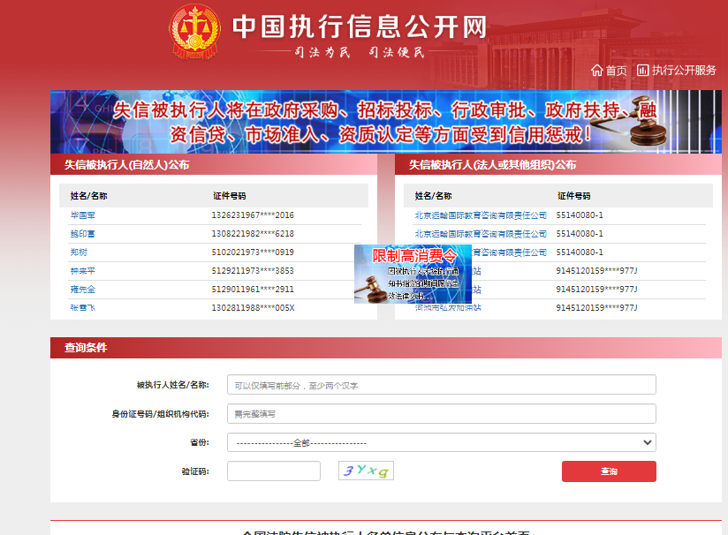
2.重大税收违法失信主体-网站截图
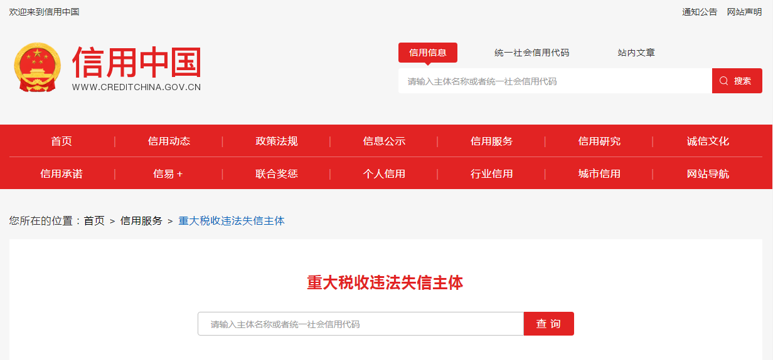
3.政府采购严重违法失信行为记录名单-网站截图
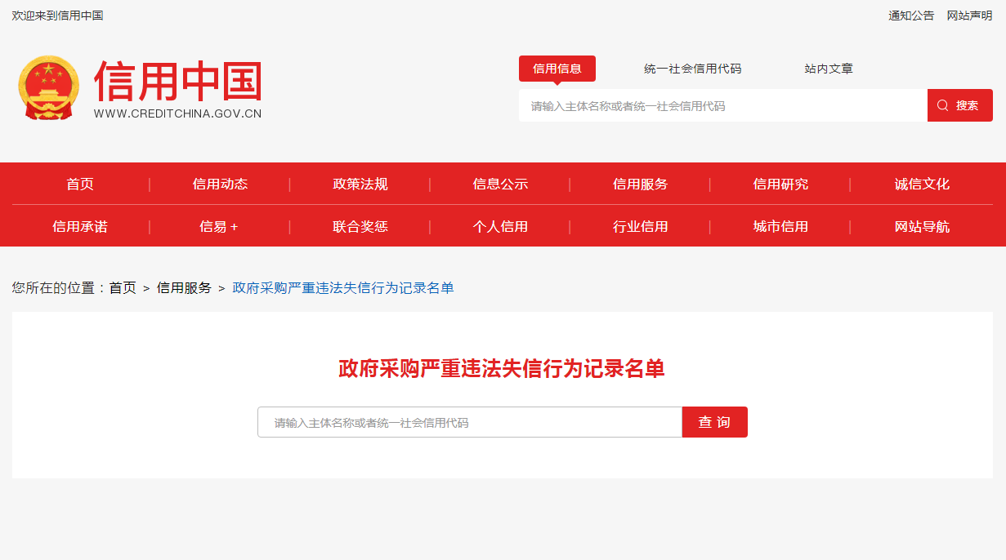

查询截图时间： 年 月 日 时 分（北京时间）

注：投标单位必须按要求提供自己单位的信用信息查询记录网络截图件。

中国政府采购网（www.ccgp.gov.cn）查询
查询路径：首页—点击“政府采购严重违法失信行为记录名单”—输入企业名称 — 查找后截图

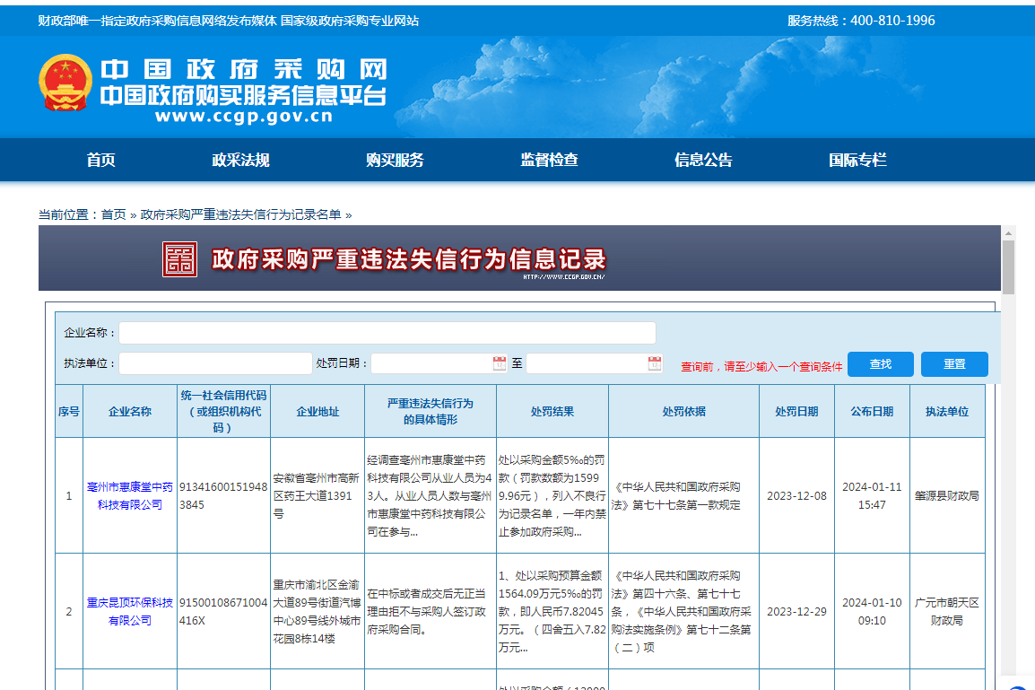

查询截图时间： 年 月 日 时 分（北京时间）

注：投标单位必须按要求提供自己单位查询记录的网络截图件。

9.政府采购投标及履约承诺函
致：深圳市中西医结合医院
我单位承诺：
1.我单位参与本项目所投标（响应）的货物、工程或服务，不存在侵犯知识产权的情况；已知悉并同意中标（成交）结果信息公示（公开）的内容。
2.我单位参与本项目投标前三年内，在经营活动中没有重大违法记录。
3.我单位参与本项目政府采购活动时不存在被有关部门禁止参与政府采购活动且在有效期内的情况。
4.我单位具备《中华人民共和国政府采购法》第二十二条第一款规定的六项条件。
5.我单位未被列入失信被执行人、重大税收违法案件当事人名单、政府采购严重违法失信行为记录名单。
6.我单位参与该项目投标，严格遵守政府采购相关法律，不造假，不围标、串标、陪标。我单位已清楚，如违反上述要求，投标将作无效处理，被列入不良记录名单并在网上曝光，同时将被提请政府采购主管部门给予一定年限内禁止参与政府采购活动或其他处罚。
7.我单位如果中标，做到守信，不偷工减料，依照本项目招标文件需求内容、签署的采购合同及本单位在投标中所作的一切承诺履约。我单位对本项目的报价负责，中标后将严格按照本项目招标文件需求、签署的采购合同及我单位在投标中所作的全部承诺履行。
我单位清楚，若以“报价太低而无法履约”为理由放弃本项目中标资格时，愿意接受主管部门的处理处罚。若我单位中标本项目，我单位的报价明显低于其他投标人的报价时，我单位清楚，本项目将成为重点监管、重点验收项目，我单位将按时保质保量完成，并全力配合有关监管、验收工作；若我单位未按上述要求履约，我单位愿意接受主管部门的处理处罚。
8.我单位已认真核实了投标文件的全部内容，所有资料均为真实资料。我单位对投标文件中全部投标资料的真实性负责，如被证实我单位的投标文件中存在虚假资料的，则视为我单位隐瞒真实情况、提供虚假资料，我单位愿意接受主管部门作出的行政处罚。
9.我单位承诺中标后项目不转包，未经采购人同意不进行分包。
10.我单位保证，其所提供的货物通过合法正规渠道供货，在提供给采购人前具有完全的所有权，采购人在中华人民共和国使用该货物或货物的任何一部分时，不会产生因第三方提出的包括但不限于侵犯其专利权、商标权、工业设计权等知识产权和侵犯其所有权、抵押权等物权及其他权利而引发的纠纷；如有纠纷，我单位承担全部责任。
11.我单位保证，若所投货物涉及《财政部生态环境部关于印发节能产品政府采购品目清单的通知》（财库〔2019〕19号）列明的政府采购强制产品，则所投该产品符合节能产品的认证要求。若所投产品列入强制性产品认证目录的，则所投该产品须获得强制性产品认证证书（即CCC认证）；其中适用自我声明评价方式的产品，则所投该产品须具有“强制性认证产品符合性自我声明”；若所投产品列入工业产品生产许可证管理的产品目录的，则所投该产品生产者（制造商）须获得《全国工业产品生产许可证》。
12. 我单位保证，不存在“单位负责人为同一人或者存在直接控股、管理关系的不同供应商，不得参加同一合同项下的政府采购活动；为采购项目提供整体设计、规范编制或者项目管理、监理、检测等服务的供应商，不得再参加该采购项目的其他采购活动”的情形。
13.我单位保证，本项目采购和履行中形成的知识产权和其他权益归采购人所有。
以上承诺，如有违反，愿依照国家相关法律法规处理，并承担由此给采购人带来的损失。
投标单位：（盖章）
法定代表人或授权代表：（签字）
年 月 日

10.投标函
致：深圳市中西医结合医院
我方确认收到贵方 采购货物及相关服务的招标文件（项目编号： ）， (投标人名称、地址)作为投标人已正式授权 (被投标人授权代表全名、职务)为我方签名代表，签名代表在此声明并同意：
- 我单位愿意遵守招标文件的各项规定，自愿参加投标，并已清楚招标文件的要求及有关文件规定，并严格按照招标文件的规定履行全部责任和义务。
- 我们同意本投标文件的投标有效期从提交投标文件的截止之日起 90 日历日内有效，并承诺不予撤销已递交的投标文件。
- 我单位已经详细地阅读并完全明白了全部招标文件及附件，包括澄清（如有）及参考文件，我单位完全理解本招标文件的要求，我单位同意放弃对招标文件提出不明或误解的一切权利。
- 我单位同意提供采购人与评审委员会要求的有关投标的一切数据或资料。
- 我单位理解采购人与评审委员会并无义务必须接受最低报价的投标或其它任何投标，完全理解采购人拒绝迟到的任何投标和最低投标报价不是被授予中标的唯一条件。
- 如果我单位未对招标文件全部要求作出实质性响应，则完全同意并接受按无效投标处理。
- 我单位已认真核实了投标文件的全部资料，所有资料均为真实资料。我单位对投标文件中全部投标资料的真实性负责，如被证实我单位的投标文件中存在虚假资料的，则视为我单位隐瞒真实情况、提供虚假资料，我单位愿意接受主管部门作出的行政处罚。
- 如果我单位提供的声明或承诺不真实，则完全同意认定为我司提供虚假材料，并同意作相应处理。
- 我单位是依法注册的法人，在法律、财务及运作上完全独立于本项目采购人、用户单位（如有）。
备注：
1、投标函中承诺的投标有效期应当不少于招标文件中载明的投标有效期，否则视为无效投标。
2、除投标有效期承诺的时间外，本投标函内容不得擅自删改，否则视为无效投标。

投标人单位名称（单位盖公章）：
全权代表签字：
日期： 年 月 日

注：本谈判响应书必须提供且内容不得擅自删改
11.实质性条款（打“★”号条款）偏离表
内容 | 招标技术要求  (不得删减和漏项） | 投标技术响应  (此栏应按投标货物或服务实际数据如实填写） | 偏离情况  （无偏离/正偏离/负偏离） | 偏离简述  （说明证明材料对应投标文件页码或章节）
★服务内容
★报价要求
★付款方式
此表可根据实际内容自行调整、延长

注：1、“偏离情况”一栏应如实填写“正偏离”、“负偏离”或“无偏离”。其中：“正偏离”表示“投标响应优于招标技术要求”，“负偏离”表示“投标响应不满足招标技术要求”，“无偏离”表示“投标响应与招标技术各要求一致”。“投标技术响应”对比“招标技术要求”存在响应不全（包括未响应整项招标技术要求或者未响应一项招标技术要求的部分内容），均视为“负偏离”。
2、投标人应如实填写《实质性条款（打“★”号条款）偏离偏离表》，并按招标文件要求提供相应的“彩页/截图/证书/承诺函/检验报告等”复印件加盖投标人公章，原件备查，并注明证明材料在投标文件中的具体位置；彩页等资料与偏离表填写内容不一致，且投标人在“偏离情况”一栏响应为“正偏离”或“无偏离”的，经评审委员会认定，将判定为负偏离。
3、如“★”号条款负偏离或未响应，将会导致投标无效

法定代表人或其授权代表签字：

投标单位名称（盖章）
年 月 日

12.项目实施方案及内部监督管理制度

13.项目质量保障措施及方案

14.项目重点难点分析、应对措施及相关的合理化建议

15.档案管理方案

16.质疑投诉处理方案

17.响应时间承诺函

18.投标人资格情况及通过相关认证情况

19.投标人体系认证情况包含体系认证

20.投标人具备人员情况及办公场地保障措施

21.投标人具有网上采购平台和培训能力

22.拟安排的项目主要团队成员情况

序号 | 项目 | 姓名 | 学历 | 岗位及职务 | 持何种资格证件 | 发证时间 | 工作经验
1 | 项目负责人
2 | 项目团队成员
3 | 项目团队成员
4 | 项目团队成员
5 | 项目团队成员
6 | 项目团队成员
7 | 项目团队成员
8 | 项目团队成员
9 | 项目团队成员
注：
1、填写时，如本表格不适合投标单位的实际情况，可根据本表格格式自行划表填写。
2、有关人员简历及资格证书及其它证明材料（复印件或扫描件加盖公章）需附在本表后。
3、本表格所要求填写的人员是指投标单位将安排在此项目的具体人员。

投标单位：（盖章）

法定代表人或授权代表：（签字）

年 月 日

23.同类项目成功案例一览表

投标人名称__________________
序号 | 项目名称 | 采购单位 | 时间 | 规模（金额） | 使用科室 | 联系方式 | 证明文件页码
1 |  |  |  |  |  |  | 见（）页
2 |  |  |  |  |  |  | 见（）页
... |  |  |  |  |  |  | 见（）页
此表可延长

法定代表人或其授权代表签字：________________________

投标单位（盖章）：___________________________________

注：须提供合同关键页（需体现合同签订日期）复印件或扫描件加盖投标人公章，原件备查。

24.诚信承诺函（评分中涉及的承诺及声明函）

致深圳市中西医结合医院：

我公司 （公司名称） 参与贵代理机构组织的 （项目名称） （项目编号： ）投标，现就企业诚信作如下承诺：
1、根据财政部《财政部关于在政府采购活动中查询及使用信用记录有关问题的通知》（财库[2016]125号）和深圳市财政委员会《深圳市财政委员会转发财政部关于在政府采购活动中查询及使用信用记录有关问题的通知》（深财购[2016]38号）的要求，截止至投标截止前一天下午17：00（北京时间）止，我司未有任何仍处于受惩罚和禁止期内的违法违规、不良信用等记录。
2、我司承诺：未有《深财购〔2013〕27号》和《深财购函〔2016〕315号》等文件中规定的予以扣分的情形。
我司对上述内容的真实性负责。如有虚假，将依法承担相应责任。
特此承诺！

法定代表人或其授权代表：（签字）________

投标单位：（盖章）________

年 月 日

25.其他：投标人资格声明材料、通过认证的证书等，投标人符合“招标文件”规定的证明文件，及投标人认为必要提供的其他内容。

（1）投标人基本情况简介，格式自拟，包括但不限于经营范围、依法纳税记录等；
（2）通过认证的证书（注：须提供投标产品证书扫描件，原件备查。）
（3）其他

注：投标人认为必要提供，请自行提供相应资料（已在投标文件中体现的资料请勿重复提供），以上资料若为复印件或扫描件需加盖投标人公章，原件备查。

